研展資訊通告-正航系列小百科
無法進入某套系統，出現〝人數已滿〞的訊息，能否強制退出?

※無法進入某套系統，出現〝人數已滿〞的訊息，能否強制退出?
以下圖為例：點選[踢除用戶]按鈕，將要踢除的用戶勾選起來，按確定即可。
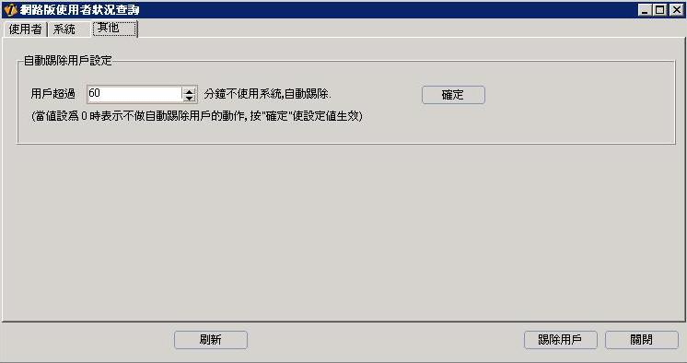
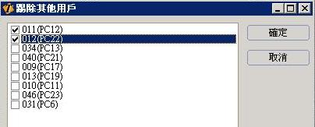
勾選”踢除其他用戶”完成後，請按”確定”使用設定值生效

